DEGENERACIÓN MACULAR
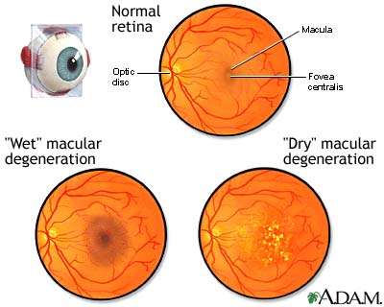

La degeneración macular relacionada con la edad es la segunda causa más importante de ceguera irreversible en el mundo. La degeneración macular es una de las principales causas de pérdida de visión en los estadounidenses de 60 años o más. La destrucción de la mácula (el área central de la retina) conduce a la pérdida de la visión nítida, detallada y "de frente" necesaria para actividades como leer, conducir, reconocer rostros y ver el mundo en color. Una persona puede ver una mancha o una mancha gris o negra cuando mira al frente. La visión lateral o la visión periférica no se ven afectadas. El Dr. Gupta monitorea y documenta su mácula con una fotografía del fondo de ojo y lo remite a un especialista en retina si es de tipo húmedo o seco avanzado. Se trata con inyecciones O láser O un implante de lente telescópica. Para la DMAE seca, el Dr. Gupta recomienda ICaps: vitamina A (betacaroteno), vitamina C y E, zinc y cobre, luteína y zeaxantina, según la investigación de AREDS, que ayuda a ralentizar la progresión. También recomienda incorporar antioxidantes en la dieta como: espinacas, col rizada, col rizada, suplementos de ácidos grasos Omega 3, usar gafas de sol para proteger los ojos de los rayos UV, dejar de fumar y controlar la presión arterial. También te proporciona una cuadrícula de Amsler para que puedas seguir cualquier progresión tú mismo en casa.
​

